

**实验5**

**MIPSfpag系统：模数数模转换**



**实验5：MIPSfpga系统之模数数模转换**

# 一、概述

本实验在实验4的基础上，添加一个IIC控制器，然后通过这个IIC控制器连接一个温度传感器ADT7420，用于对外部的环境温度进行采集；最后，编写相应的应用程序对该温度传感器的使用进行演示。

# 二、MIPSfpga处理器系统搭建

1. 复制实验4的工程，并将其目录从MIPSfpga_interrupt更名为MIPSfpga_ADT7420，启动Vivado，然后打开该工程。（因为只修改了该工程的目录名称，因此该工程的名称仍然是MIPSfpga_axi4）

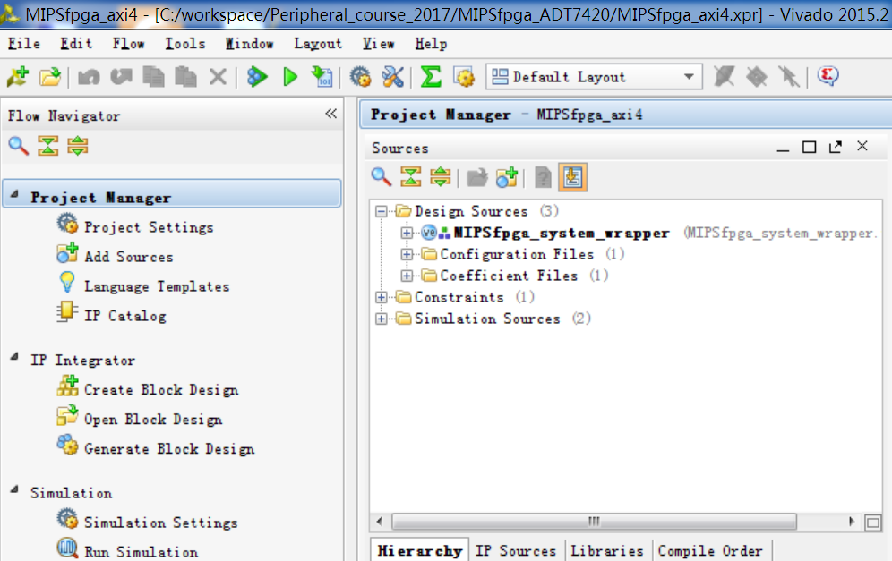

1. 点击Open Block Design打于先前的设计。

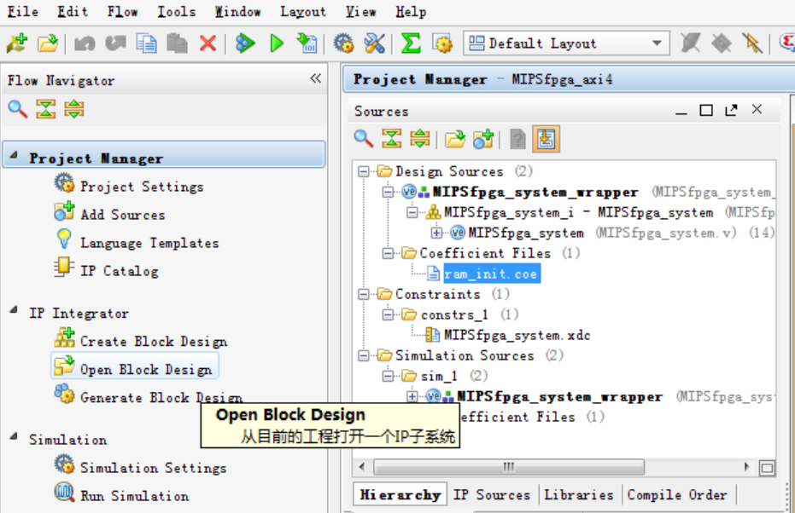

1. 添加AXI IIC模块，并将其连接到AXI Interconnect模块；然后将该模块的IIC端口设置为外部引脚，并更名为TEMP_SENSOR；再将IIC模块的iic2intc_irpt引脚连接到中断引脚In3。完成后如下图所示。

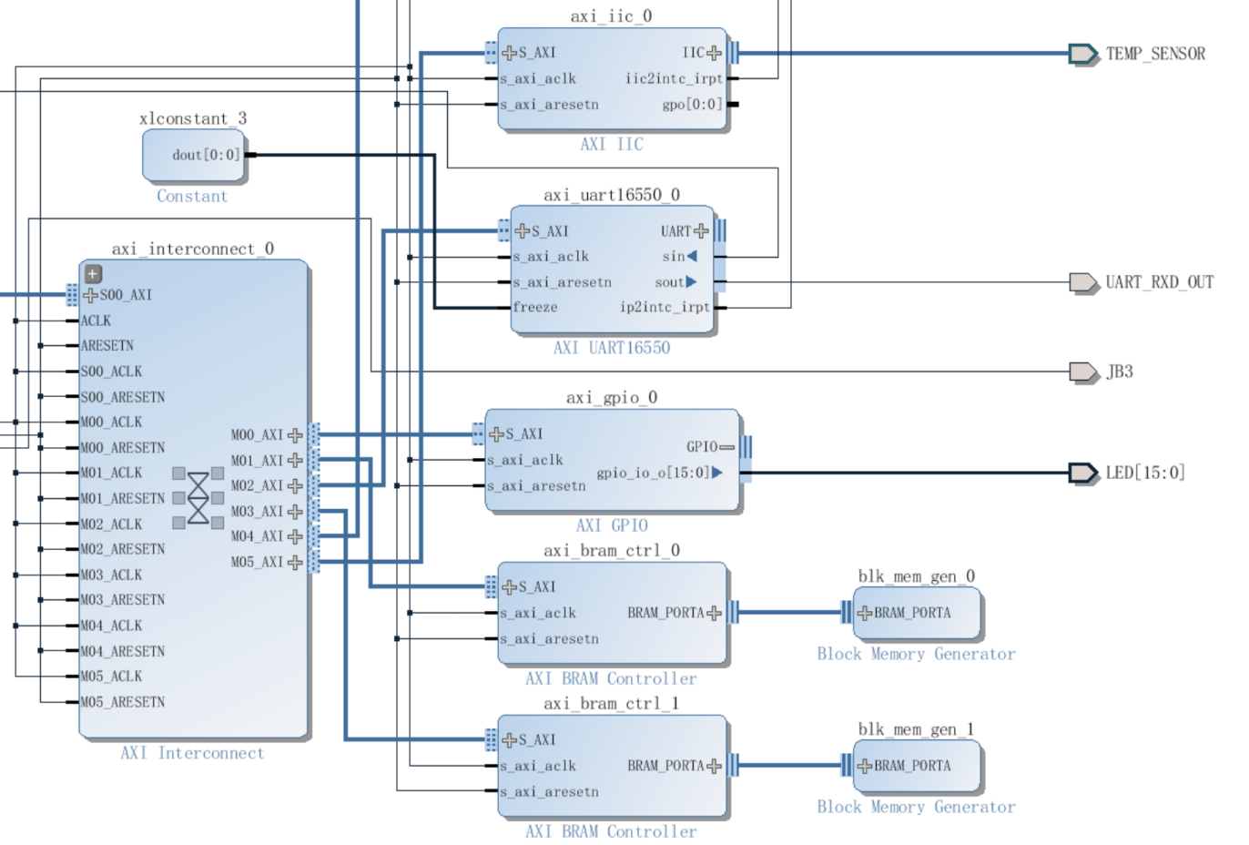

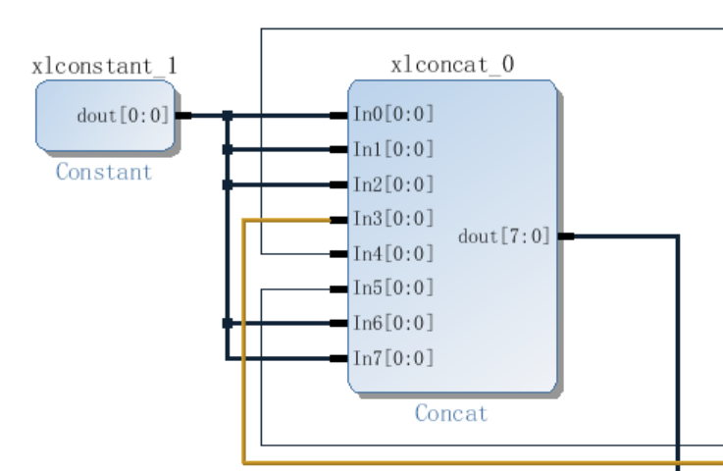

1. 打开Address Editor，将AXI IIC模块的地址设置为0x10A0_0000。

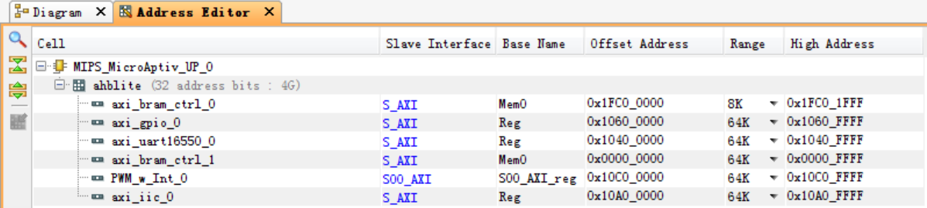

1. 完成后的整个MIPSfgpa处理器系统如下图如所。

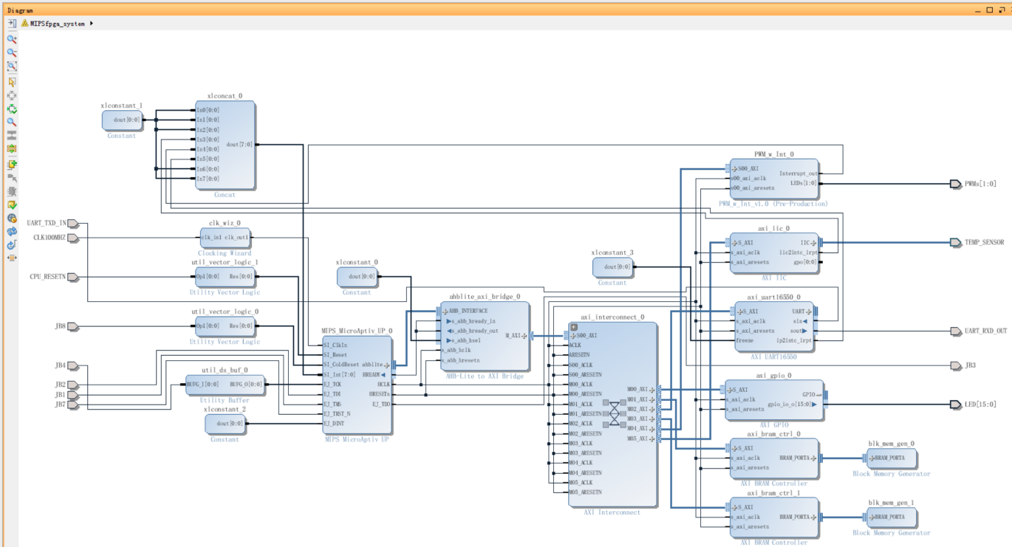

1. 点击Validate Design，对设计的正确性进行校验。校验过程中如果出现警告，点击OK忽略。
2. 点击Generate Block Design，弹出对话框后选择Generate更新MIPSfpga_system_wrapper文件。

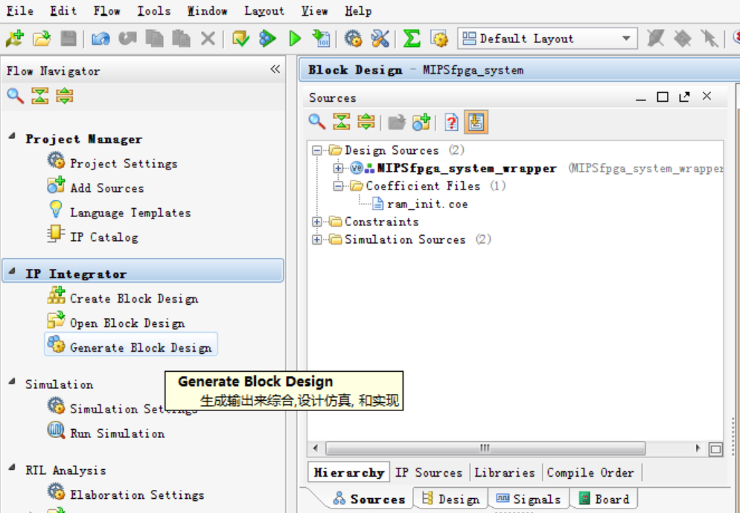

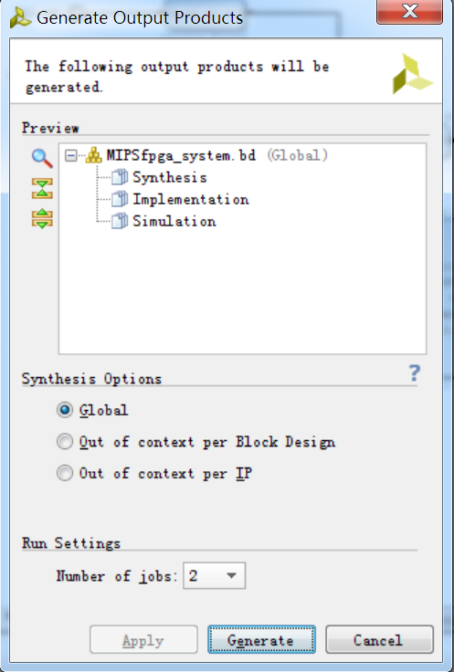

1. 修改约束文件，添加TEMP_SENSOR相应的引脚绑定；最后，点击Generate Bitstream按键，生成bitstream文件。

# 三、应用程序编译、调试和执行

1. 打开MIPSfpga_ADT7420_C目录，在该目录下用鼠标右键选择打开cmd命令窗口。在该命令窗口中输入make进行编译生成elf可执行文件。使用make clean命令可以将编译的结果清除。
2. 连接Nexys4 DDR开发板bit文件下载线缆和MIPSfpga调试器。
3. 打到Codescape_Scripts目录，在该目录下用鼠标右键选择打开cmd命令窗口。在命令窗口中输入如下命令运行loadMIPSfpga.bat批处理文件：

loadMIPSfpga.bat C:\workspace\MIPSfpga_Peripheral_2017\MIPSfpga_ADT7420_C

1. 同时打开一个串口终端，将波特率设置为115200，操作串口，同时观察温度的采集情况。

# 四、动手实践

1. 根据MIPSfpga_ADT7420_C演示程序的功能，在PC主机上编写一个图形化界面，PC主机通过图形化的界面对MIPSfpga处理器系统进行操作（而不是通过串口终端），在图形化界面上显示温度采集的曲线，并完善MIPSfpga_ADT7420_C演示程序还没有完成的一些功能。